Declaração de Direito Autoral
Venho, por meio desta, ceder em caráter definitivo os direitos autorais do artigo "“Para entablar las paces”: o acordo de Casuati e o manejo da fronteira na pampa bonaerense", de minha autoria, à Revista Eletrônica da ANPHLAC e afirmo estar ciente de que estou sujeito às penalidades da Lei de Direitos Autorais (Nº9609, de 19/02/98) no caso de sua infração. Autorizo a Revista Eletrônica da ANPHLAC a publicar a referida colaboração em meio digital, sem implicância de pagamento de direitos autorais ou taxas aos autores.

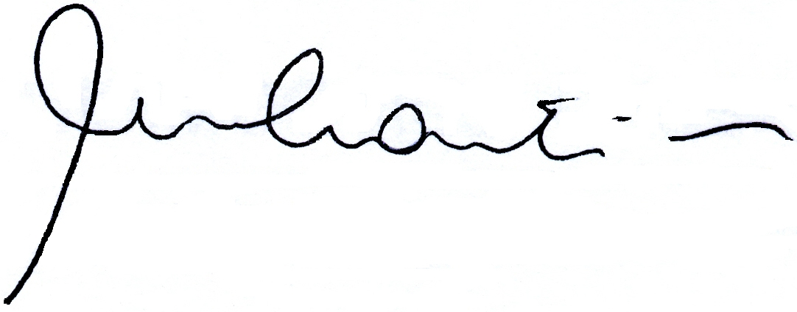
Declaração de ineditismo e autoria
Atesto que o artigo ora submetido à Revista Eletrônica da ANPHLAC, intitulado "Para entablar las paces”: o acordo de Casuati e o manejo da fronteira na pampa bonaerense", de minha autoria, nunca foi publicado anteriormente, na íntegra ou em partes, dentro do país. Vindo a ser publicado na Revista Eletrônica da ANPHLAC, comprometo-me a não republicá-lo em qualquer outro veículo editorial.

